**范例：**

**“我要开酒店、宾馆”**

**白城市人民政府推进职能转变和“放管服”**

**改革协调小组办公室**

**（2020年7月制）**

**“我要办公众聚集场所投入使用、营业前消防安全检查”**

**服务规程指南**

填表人：王羽毛 填表时间：2020年07月03日

|  |  |
| --- | --- |
| 事项名称 | 公众聚集场所投入使用、营业前消防安全检查 |
| 办理部门 | 白城市消防救援支队 |
| 办理主体 | 法定机关 |
| 办理地点 | 各地区消防救援大队 |
| 联系电话 | 0436-5096520 |
| 监督电话 | 96119 |
| 事项类型 | 行政许可类 |
| 项目类型 | 限时办结件 |
| 服务对象分类 | 具有合法资质的机关、社会组织、事业单位、企业、个人 |
| 法定期限 | 10个工作日 |
| 承诺时限 | 5个工作日 |
| 时限依据 | 《中华人民共和国消防法》第十五条 |
| 收费方式 | 不收费 |
| 收费标准 | 不收费 |
| 收费依据 | 不收费 |
| 审批程序 | 申请—受理—材料审核—审批—发放执照 |
| 前提条件 | 属于公众聚集场所 |
| 法律法规 | 《中华人民共和国消防法》第十五条  《消防监督检查规定》第八条 |
| 申报材料 | （一）消防安全检查申报表。  （二）营业执照或工商行政管理机关出具的企业名称预先核准通知书复印件。  （三）消防安全制度、灭火和应急疏散预案；  （四）场所平面布置图。  （五）员工岗前消防安全教育培训记录复印件。  （六）自动消防系统操作人员取得的消防行业特有工种职业资格证书复印件。 |
| 权力运行流程图 | 附件1：权力运行流程图  附件2：权力运行申请书、申请表 |

附件1：

**公众聚集场所投入使用、营业前消防安全检查**

**权力运行流程图**

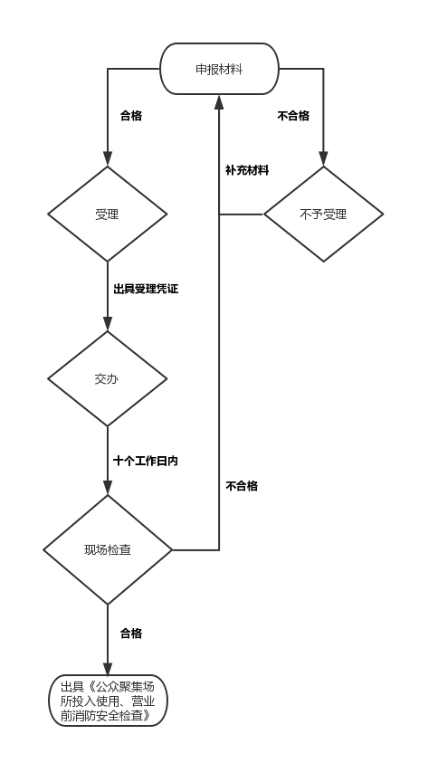

附件2：

**公众聚集场所投入使用、营业前消防安全检查**

**权力申请表样表**

消防安全检查申报表

申请人（印章）：张ⅩⅩ　　　 　　 填表日期： 2013年Ⅹ月Ⅹ日

|  |  |  |  |  |
| --- | --- | --- | --- | --- |
| 场所名称 | X X市X X KTV | | 法定代表人/  主要负责人 | 王ⅩⅩ |
| 地　　址 | X X市X X区X X街1号 | | 建筑结构 | 钢筋混凝土 |
| 场 所  建筑面积 | 1100平方米 | | 使用层数  （地上/地下） | 地上3层 |
| 联 系 人 | 张杰 | | 联系电话 | 186ⅩⅩⅩⅩⅩⅩ |
| 场所性质 | √公共娱乐场所：  □影剧院、录像厅、礼堂等演出、放映场所 √舞厅、卡拉ＯＫ厅等歌舞娱乐场所  □具有娱乐功能的夜总会、音乐茶座和餐饮场所 □游艺、游乐场所  □保龄球馆、旱冰场、桑拿浴室等营业性健身、休闲场所 □其他 | | | |
| □宾馆、饭店 □商场 □集贸市场 □客运车站候车室  □客运码头候船厅 □民用机场航站楼 □体育场馆 □会堂 □其他 | | | |
| 场所所在  建筑情况 | 名 称 | ⅩⅩ市ⅩⅩ大厦 | 建筑面积 | 30000平方米 |
| 建筑层数  （地上/地下） | 地上15层 | 建筑高度 | 50米 |
| 消防验收/备案  情况 | √依法通过消防验收 文 号：长公消验[2013]第0056号  □依法进行竣工验收消防备案 文 号：  其他情况： | | | |
| 现有消防设施：  √火灾自动报警系统 √自动喷水灭火系统 □气体灭火系统 □泡沫灭火系统  □机械防烟系统 √机械排烟系统 √消防控制室 √室内消火栓  □室外消火栓 □消防电梯 □应急广播 √应急照明  √疏散指示标志 □其他消防设施： √安全出口 数量：3个  √灭火器 种类、型号和数量：20 | | | | |
| 其他需要说明的情况：  无 | | | | |